1. 实验原理：

1. 等离子体放电的最佳条件

通常来讲，利用气体作为等离子体工作物质来获得等离子体需要满足以下两个条件：

合适的气体压强

足够的电场强度

由于该系统放电电源的富余量较大，因此可以研究该装置起辉电压随气体压强的变化关系，由此可以得到获取等离子体的最佳气体压强的条件。

2. 用经典探针测量诊断等离子体的电子温度 Te 和电子密度 Ne

静电探针又叫朗缪探针，用一根金属细丝外套一根金属管，两者之间用玻璃或陶瓷管使其绝缘，金属丝的端部裸露部分为工作端。

将探针插入等离子体，由于等离子体中电子的速度远大于离子的速度，一开始电子进入探针的数目就会远大于离子进入探针的数目，因此会使得探针表面逐步形成一个负电荷层，在临近探针工作端表面空间形成薄层离子鞘，使探针相处该处等离子体呈现负电位，计作 VF，被称为探针悬浮点位，在其作用下，进入探针表面的电子和离子数目达到平衡。当外加电源使探针相对该处等离子体空间电位的电位差VP不等于悬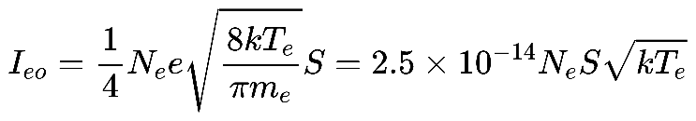浮电位VF时，有电流I产生。其中电子饱和电流为：

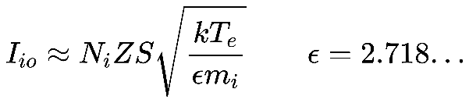而离子饱和电流为：

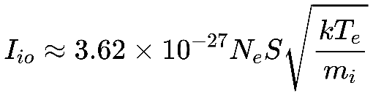做近似 NiZ=Ne:

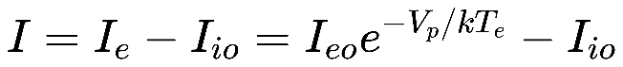其中Te为电子温度，kTe的单位为 eV，Ne为电子密度， e为电子电荷， s为探针的表面积。在伏安曲线的中部，探针电流等于电子流和离子饱和流之和，即：

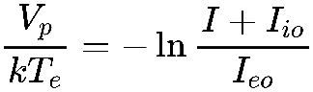整理并取对数：

因此可以得到：

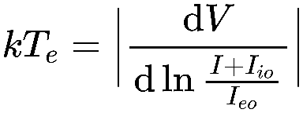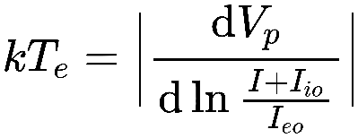不过，实际上实验中测量得到的电压并不是VP，而是 V=Vp+VR，因此上式可以改为：

由此可以求得电子温度，进而求出电子密度。